Внеклассное занятие на конкурс «Воспитатель года 2011»:

"До свидания, осень!"

Цель: 1.Обобщить знания учащихся о характерных признаках осени .
Задачи: а) обучающие
-расширение кругозора.
б) развивающие задачи
-развивать психологические познавательные процессы,
-развивать мелкие мышцы рук.
в) воспитательные задачи
-эстетическое воспитание.
Оборудование: план путешествия, осенние листья, ножницы, цветная бумага, клей, ветки деревьев.
Ход занятия. Класс делим на 4 команды.( 4 стола)

1.Вступительное слово.
-Ребята и уважаемые гости ! Сегодня занятие необычное. Мы совершим виртуальное путешествие по осени! А в гости к нам пришёл старичок-лесовичок.
В конце праздника лучшая команда получит от него призы из лесной шкатулки. Предлагаю выбрать эмблему команды. (Листики, солнышко, звёздочки ,цветочки. Вывешиваю эмб. на доску. ) Итак, в путь!
2.Первая станция: «Знатоки» №1 (10 мин) .
На этой станции лесовичок проверит ваши знания об осени.
У каждой команды есть подсказка. Слушаем ответы ребят из других команд , а потом подсказываем.
Вопрос 1 команды. Назовите признаки осени. По каким приметам мы узнаем, начало осени?( похолодало, желтеют и опадают листья, птицы улетают на юг, чаще идут дожди, пасмурное небо, тёплая одежда у людей: плащи, куртки, зонты)+ картинки
Вопрос 2 команды.
Какие птицы улетают от нас на юг?( журавли, соловьи, гуси, ласточки, дрозды, лебеди + картинки)
Вопрос 3 команды.
Какие птицы остаются зимовать с нами?(снегири, синицы, воробьи, голуби, вороны, клесты- даже выводят зимой птенцов)+ картинки
Вопрос 4 команды.
Какие животные впадают в спячку?( сурок, суслик, бурундук, барсук, еж
медведи, ежи, лягушки, ящерицы)+ картинки.
Ответы на доске.(закрыты)
Учитель: Лучшие ответы прозвучали у команд №00 .Молодцы!
Двигаемся к следующей станции.

3.Станция «Урожайная» №2 (10мин).
Учитель: Опустел колхозный сад,
Паутинки вдаль летят.
И на южный край земли
Потянулись журавли.
Распахнулись двери школ
Что за месяц к нам пришел? (сентябрь)
Найдите на доске пословицу о сентябре. Сентябрь без плодов не бывает.
Сейчас мы поиграем в шуточную игру «Что растёт в огороде?». Я буду задавать вопросы, а вы – отвечать: на «да» -руки вверх, «нет»- присели.

Учитель задаёт вопросы, ребята отвечают на них словами «да» или «нет».
- Растёт капуста в огороде?
- Да!
- А лук на грядке зеленеет?
-Да!
- И на траве, как на подушке растёт зелёная лягушка?
-Нет!
-Есть в огороде перец сладкий?
- Да!
- Растёт на грядках шоколад?
- нет!
- растут укроп, фасоль, горох?
- Да!
- Растёт большой и злой бульдог?
- Нет!
Это была шутка..
-Ребята, назовите, что за овощи, ягоды и фрукты дарит нам осень?+ картинки.+ корзина с овощами.
Раздаю загадки по одной на команду.

1.Никого не огорчаю, а всех плакать заставляю(лук)-Кто знает стихотворение про лук? Лук.
Говорят, я горький, говорят – несладкий,
Стрелочкой зелёной я расту на грядке.
Я – полезный самый, вам даю я слово.
Больше меня ешьте – будете здоровы!
2
Закутан ребенок в сорок пеленок (капуста) -Кто знает стихотворение про капусту? Капуста.
Я бела и сочна!
Я – полезна и вкусна!
Стою на толстой ножке,
Хрустят мои одёжки!
3. И зелен и густ на грядке куст. Покопай немножко, под кустом- (картошка) Кто знает стихотворение про картошку? Картошка.
Ну, а я-то – объеденье!
Я – любое угощенье!
Без меня уж точно – нет!
Не получится обед!
4. Росли на грядке зелёные ветки, а на них красные детки.(Помидор)

Чтоб здоровым, сильным быть, надо овощи любить.
Все без исключения, в этом нет сомнения!
В каждом польза есть и вкус ,и решить я не берусь:
Кто из них вкуснее? Кто из них нужнее?
-Молодцы. Ведёт № команда.
Игра « Угадай вкус»(5 мин).- Вот мы и узнаем сейчас о вкусе овощей и фруктов. Выходят по одному участнику от каждой команды. Они будут с закрытыми глазами отгадывать названия овощей и фруктов, попробовав их на вкус.
Учитель: Ведёт команда №00

4.Прибыли на станцию «Мастерская Осени» (10мин) №3.
Все мрачней лицо природы:
Почернели огороды,
Оголяются леса,
Молкнут птичьи голоса,
Мишка в спячку завалился.
Что за месяц к нам явился? ( октябрь)
Прочитайте пословицу про октябрь. Октябрь землю покроет где листком, где снежком.
Да , листочки облетели ,но у нас есть возможность оставить об осени на память её символ. Перед вами веточка с яркими разноцветными листьями. Попробуйте украсить свою ветку так же. На столах ножницы, бумага, клей и шаблон .Согните заготовку и приложите к сгибу шаблон. Обведите. Вырежете. На край нижней части листа нанесите клей. Оберните ветку листком. Посмотрим , чья ветка будет выглядеть натуральнее.
Установим ветки в вазу. Чья ветка получилась аккуратнее?
-Каждая команда получает бал.

Станция « Танцевальная» №4
А вот и последняя станция .
Поля черно-белыми стали:
Падает то дождь, то снег,
А еще похолодало-
Льдом сковало воды рек.
Мерзнет в поле озимь ржи.
Что за месяц- подскажи.(ноябрь)
Прочитайте пословицу про ноябрь. Коли в ноябре небо заплачет, то следом за дождем и зима придет.
Дождь, пасмурная погода не смогут омрачить нам настроение. Поддержите аплодисментами наш молодой танцевальный коллектив
1 «Б» класса «Вдохновение» с композицией «Разноцветная осень».

Рефлексия.
-Молодцы ребята. Вам понравилось у нас на празднике7 Что особенно запомнилось?
Что вызвало затруднение?
Итог.
Думаю, лесовичку очень понравилось у нас на празднике. Мы с вами танцевали, отгадывали загадки, играли и все без исключения заслужили подарки! Давайте скажем дружно: «До свиданья, осень! До свиданья!» (Раздаю коробочки с призами).

Внеклассное занятие на конкурс «Воспитатель года 2011»:

"До свидания, осень!"

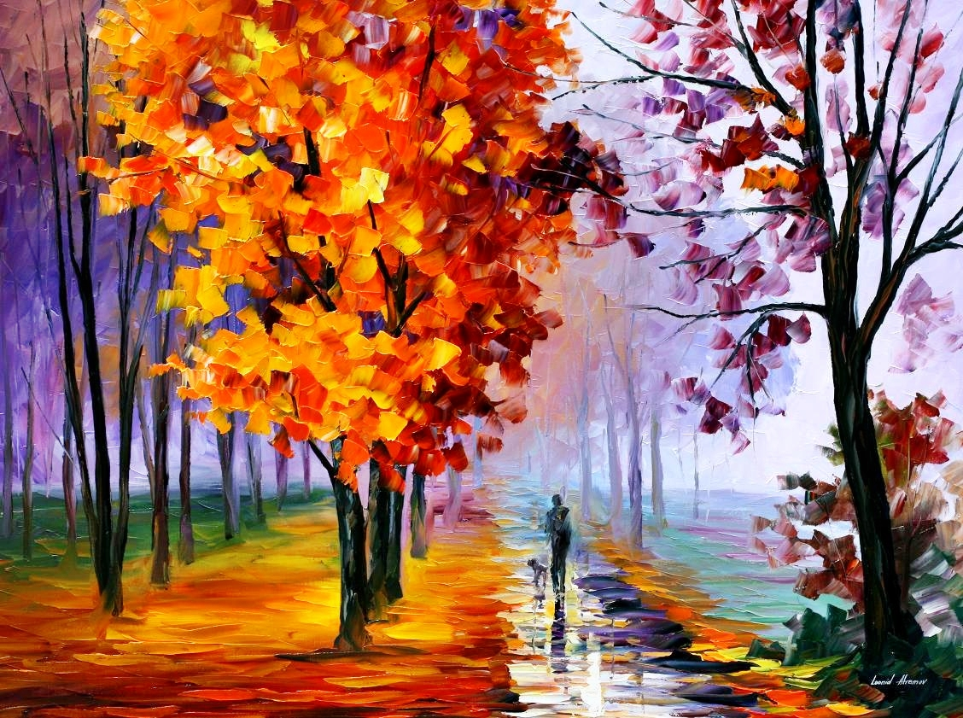

Проведён в 1 классе «Б»
Учитель Шилинова Н.Н.

2010г.

